Thực hành giới thiệu và cấu hình các API HAL của STM32

Nhóm 5
Đinh Quang Trung – N22DCVT104
Phan Trọng Nhân – N22DCVT066
Đặng Lộc Tài – N22DCVT083
Điểm | Nhận xét

MỤC TIÊU
- Làm quen với lớp Hardware Abstraction Layer (HAL) trên STM32.
- Cấu hình ngoại vi UART để giao tiếp với máy tính thông qua Virtual COM port.
- Hiểu cấu trúc Project HAL bao gồm các file main.c, msp.c, và it.c .
Ví dụ 1: Tạo một project đơn giản có chức năng in chuỗi “Hello world” qua ngoại vi UART.
Đoạn code truyền dữ liệu main.c
char *user_data = "Hello World!\r\n";
HAL_UART_Transmit(&huart2, (uint8_t*)user_data, strlen(user_data), HAL_MAX_DELAY);
Kết quả đạt được khi nhấn nút trên Board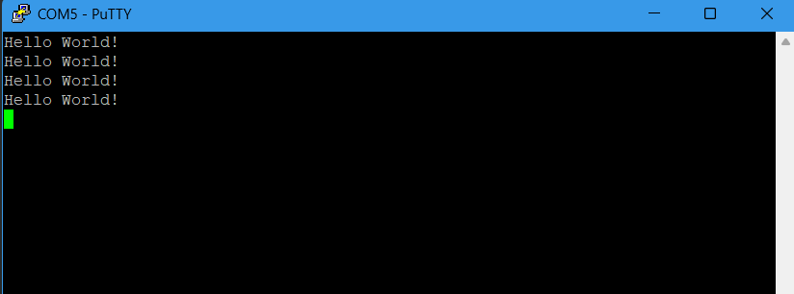
Bài tập áp dụng
Yêu cầu của Project: Viết một chương trình để gửi các ký tự qua UART đến MCU và sử dụng phần mềm Tera Term để hiển thị trên màn hình máy tính

THÔNG SỐ CẤU HÌNH UART
Baud Rate: 115200.
Word Length: 8 bits.
Stop Bits: 1 bit.
Parity: None.
Chế độ: Asynchronous (Bất đồng bộ).
SƠ ĐỒ KẾT NỐI
Chân PA2: Kết nối với USART2_TX (AF7)
Chân PA3: Kết nối với USART2_RX (AF7)

Source Code
Main.h
/*
* main.h
*
* Created on: May 8, 2026
* Author: trung
*/

#ifndef MAIN_H_
#define MAIN_H_

#include "stm32f4xx_hal.h"
#include <stdint.h>

/* Function Declarations */
void SystemClockConfig(void);
void UART2_Init(void);
void Error_handler(void);

/* UART Handle Declaration */
extern UART_HandleTypeDef huart2;

#endif /* MAIN_H_ */
It.h
/*
* it.h
*
* Created on: May 8, 2026
* Author: trung
*/
#ifndef IT_H_
#define IT_H_

/* Interrupt Handler Declarations */
void USART2_IRQHandler(void);
void SysTick_Handler(void);

#endif /* IT_H_ */

main.c
/*
* main.c
*
* Created on: May 8, 2026
* Author: trung
*/

#include "stm32f4xx_hal.h"
#include "main.h"
#include "string.h"

/* UART Handle Definition */
UART_HandleTypeDef huart2;

/* Data to transmit */
char *user_data = "The application is running\r\n";

/* Main Function */
int main(void)
{
/* Step 1: Initialize HAL */
HAL_Init();

/* Step 2: Configure system clock */
SystemClockConfig();

/* Step 3: Initialize UART2 */
UART2_Init();

/* Step 4: Calculate data length */
uint16_t len_of_data = strlen(user_data);

/* Step 5: Transmit data via UART */
if (HAL_UART_Transmit(&huart2, (uint8_t*)user_data, len_of_data, HAL_MAX_DELAY) != HAL_OK)
{
Error_handler();
}

/* Step 6: Infinite loop */
while(1)
{
/* Optional: Add more code here */
}

return 0;
}

/* UART2 Initialization Function */
void UART2_Init(void)
{
/* Step 1: Link the handle to the peripheral instance */
huart2.Instance = USART2;

/* Step 2: Configure UART parameters */
huart2.Init.BaudRate = 115200;
huart2.Init.WordLength = UART_WORDLENGTH_8B;
huart2.Init.StopBits = UART_STOPBITS_1;
huart2.Init.Parity = UART_PARITY_NONE;
huart2.Init.HwFlowCtl = UART_HWCONTROL_NONE;
huart2.Init.Mode = UART_MODE_TX_RX;

/* Step 3: Call the initialization API */
if (HAL_UART_Init(&huart2) != HAL_OK)
{
Error_handler();
}
}

/* System Clock Configuration */
void SystemClockConfig(void)
{
/* This function initializes the system clock */
}

/* Error Handler */
void Error_handler(void)
{
while(1)
{
/* The program will be stuck here if an error occurs */
}
}

It.c
/*
* it.c
*
* Created on: May 8, 2026
* Author: trung
*/

#include "stm32f4xx_hal.h"
#include "main.h"

/* External UART Handle */
extern UART_HandleTypeDef huart2;

/* Interrupt Handlers */

void USART2_IRQHandler(void)
{
HAL_UART_IRQHandler(&huart2);
}

void SysTick_Handler(void)
{
HAL_IncTick();
HAL_SYSTICK_IRQHandler();
}

Msp.c
/*
* msp.c
*
* Created on: May 8, 2026
* Author: trung
*/

#include "stm32f4xx_hal.h"
#include "main.h"

/* Low-Level Hardware Initialization */

void HAL_MspInit(void)
{
/* Mục 1: Set up the priority grouping */
HAL_NVIC_SetPriorityGrouping(NVIC_PRIORITYGROUP_4);

/* Mục 2: Enable the required system exceptions */
SCB->SHCSR |= 0x7 << 16;

/* Mục 3: Configure the priority for the system exception */
HAL_NVIC_SetPriority(MemoryManagement_IRQn, 0, 0);
HAL_NVIC_SetPriority(BusFault_IRQn, 0, 0);
HAL_NVIC_SetPriority(UsageFault_IRQn, 0, 0);
}

/* UART2 MSP Initialization */

void HAL_UART_MspInit(UART_HandleTypeDef *huart)
{
if(huart->Instance == USART2)
{
GPIO_InitTypeDef gpio_uart;

/* Enable the clock for USART2 and GPIOA */
__HAL_RCC_USART2_CLK_ENABLE();
__HAL_RCC_GPIOA_CLK_ENABLE();

/* Configure PA2 as USART2_TX */
gpio_uart.Pin = GPIO_PIN_2;
gpio_uart.Mode = GPIO_MODE_AF_PP;
gpio_uart.Pull = GPIO_PULLUP;
gpio_uart.Speed = GPIO_SPEED_FREQ_LOW;
gpio_uart.Alternate = GPIO_AF7_USART2;
HAL_GPIO_Init(GPIOA, &gpio_uart);

/* Configure PA3 as USART2_RX */
gpio_uart.Pin = GPIO_PIN_3;
HAL_GPIO_Init(GPIOA, &gpio_uart);

/* Enable the IRQ and set up the priority */
HAL_NVIC_EnableIRQ(USART2_IRQn);
HAL_NVIC_SetPriority(USART2_IRQn, 15, 0);
}
}

/* UART2 MSP Deinitialization */

void HAL_UART_MspDeInit(UART_HandleTypeDef *huart)
{
if(huart->Instance == USART2)
{
/* Disable the NVIC IRQ for USART2 */
HAL_NVIC_DisableIRQ(USART2_IRQn);

/* Reset USART2 */
__HAL_RCC_USART2_FORCE_RESET();
__HAL_RCC_USART2_RELEASE_RESET();

/* Disable USART2 Clock */
__HAL_RCC_USART2_CLK_DISABLE();

/* Deinitialization GPIO pins */
HAL_GPIO_DeInit(GPIOA, GPIO_PIN_2 | GPIO_PIN_3);
}
}

Kết quả đạt được khi nhấn nút trên board
